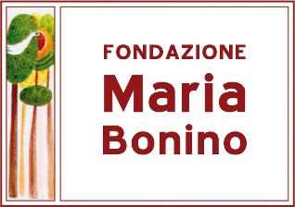
Fondazione Maria Bonino
Via Maria Bonino, 12 Borgata Gallo
13821 Camandona (BI)
www.fondazionemariabonino.it

Le richieste di sostegno a progetti devono necessariamente contenere:
- Illustrazione del contesto in cui si intende operare (paese e località, situazione sociale e sanitaria, politica, etnie, lingua, popolazione, ecc.)
- Obiettivi del progetto
- Categorie di persone che beneficiano del progetto
- Attività proposte e cronoprogramma
- Budget di spesa suddiviso per voci
- Risultati attesi
- Monitoraggio previsto e impegno ad un resoconto periodico
- Eventuali partner/collaborazioni con istituzioni governative e/o enti locali/co-finanziatori
- Profilo dell’organizzazione
- Responsabile di progetto e responsabile locale: nome/i cognome/i e contatti

L’intera richiesta non deve contenere più di 5000 parole.
Per i progetti approvati, e dunque sostenuti finanziariamente in toto o in parte, devono essere presentati:
- un report semestrale: attività, risultati ottenuti, eventuali difficoltà, corredato da fotografie e il racconto di storie o casi specifici utili alla comunicazione del progetto
- un report annuale: come il precedente ma corredato da indicatori numerici per i risultati ottenuti (esempio numero di pazienti raggiunti, numero di bambini guariti e dimessi, numero di famiglie prese in carico, ecc.)
- un rendiconto di spesa annuale
- specificare come è stato fatto conoscere il sostegno al progetto da parte della Fondazione Maria Bonino

Paolo Bonino
Presidente Fondazione Maria Bonino

